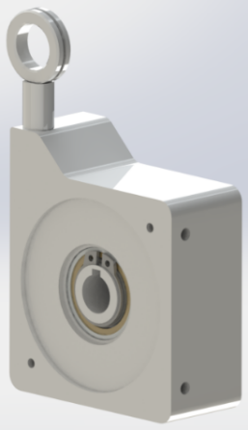  JSRM150-3000-F2  经济型拉线盒 |  | 一般数据
 |  | 法兰设计 | 盲孔
 |  | 法兰直径 | 58mm
 |  | 精度 | ±0.05%FSO
 |  | 重复性 | ±0.02%FSO
 |  | 最大测量长度 | 3.0m
 |  | 拉线盒 | 加工金属#方型
 |  | 拉线盒外壳的材料 | 铝
 |  | 线绳材质 | 包塑不锈钢钢丝绳
介绍 |  | 线绳直径 | 0.6mm
将拉线盒与编码器组合在一起可以精确的测量直线位移。利用编码器的多种通讯接口可与您的控制器通讯。拉线盒均配用不锈钢材质的拉绳。可选顺逆时针运转方向。 |  | 线毂周长 | 200mm
 |  | 线位移的最大速度 | 3.0m/s
 |  | 最大拉出力 | 12.0N
 |  | 最大角加速度 | 12.0g
机械数据 |  | 最小回缩力 | 5.0N
工作温度 | -20°C to 80°C | 线绳连接 | 金属环
重量 | 440g | 孔的直径 | 6mm
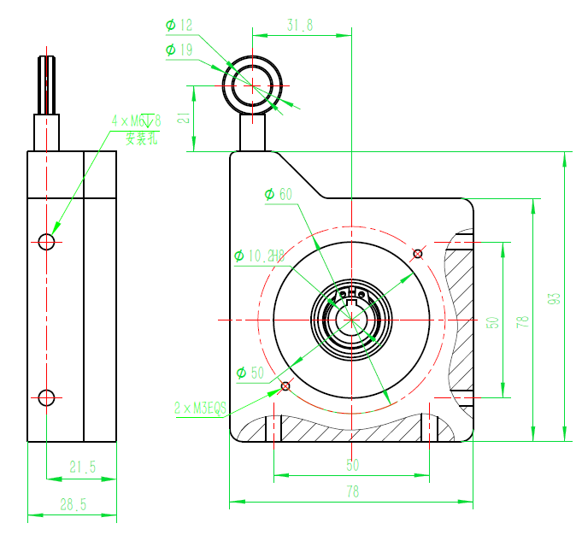
结构图：
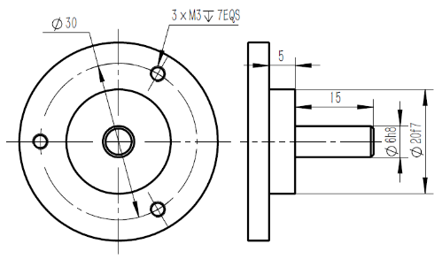
适用于以下编码器
编码器安装法兰尺寸 | 搭配法兰
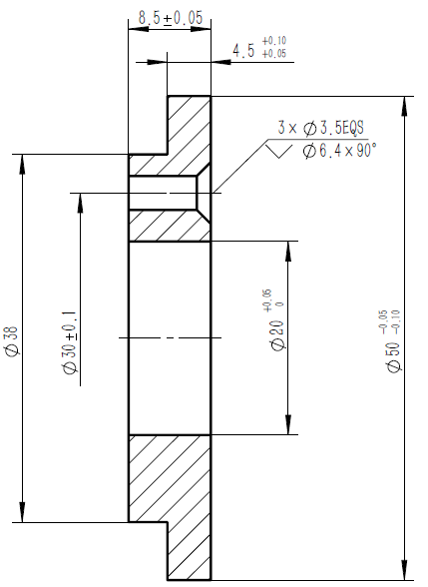
法兰代号M1
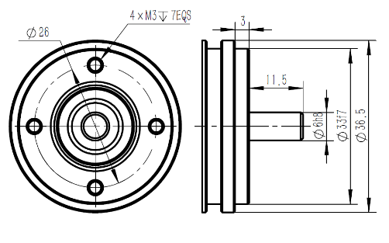 | 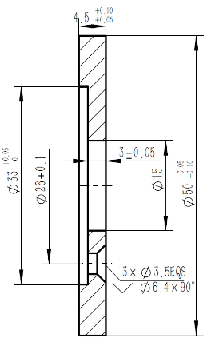  法兰代号M2
 | 可直径安装

